# 査定CSV、UKEのインポート

「査定CSVをインポート」、「UKEをインポート」ボタンからインポートします。

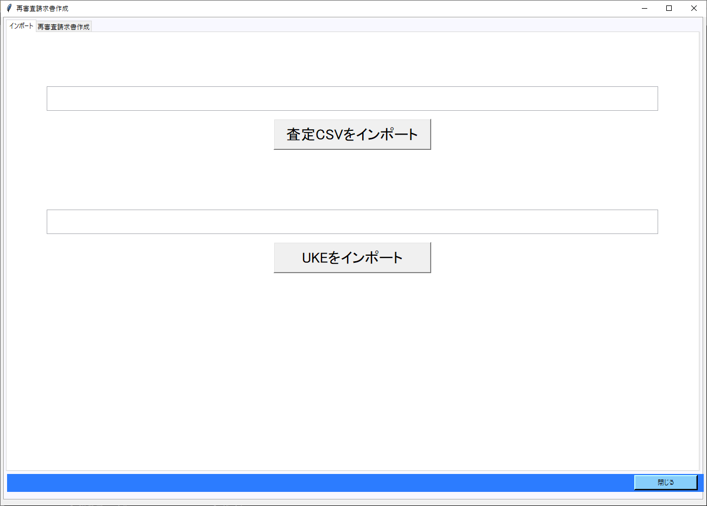

「再審査請求書」ボタンをクリックします。

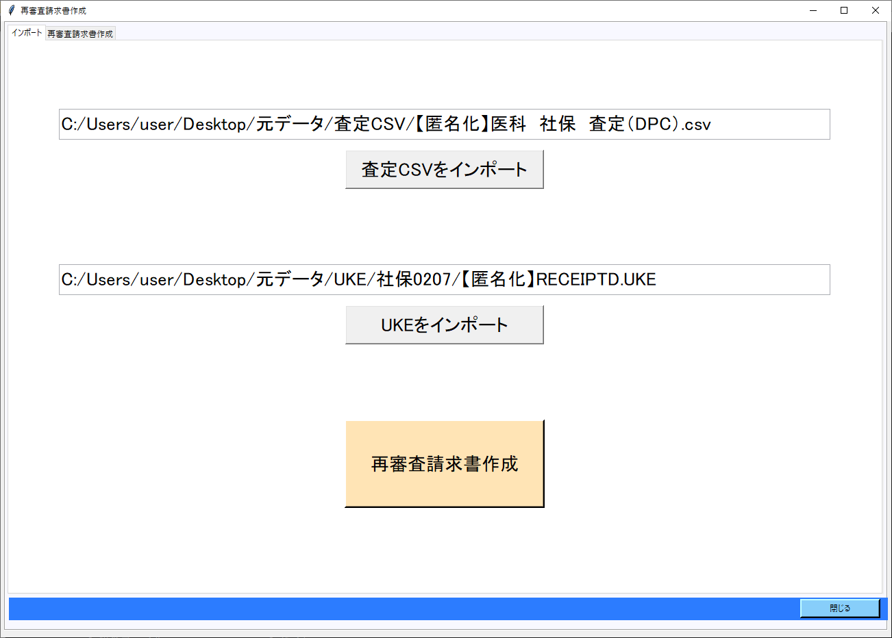

# 2 再審査請求書作成

患者を選択すると、査定ＣＳＶ、ＵＫＥから内容が転記されます。

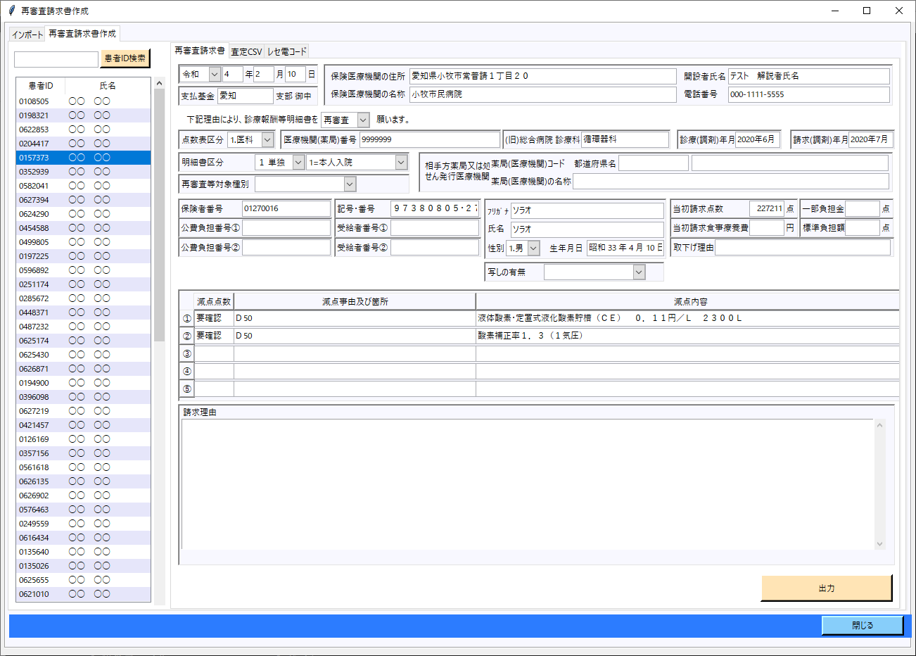

必要であれば修正・追記し、「出力」ボタンをクリックします。

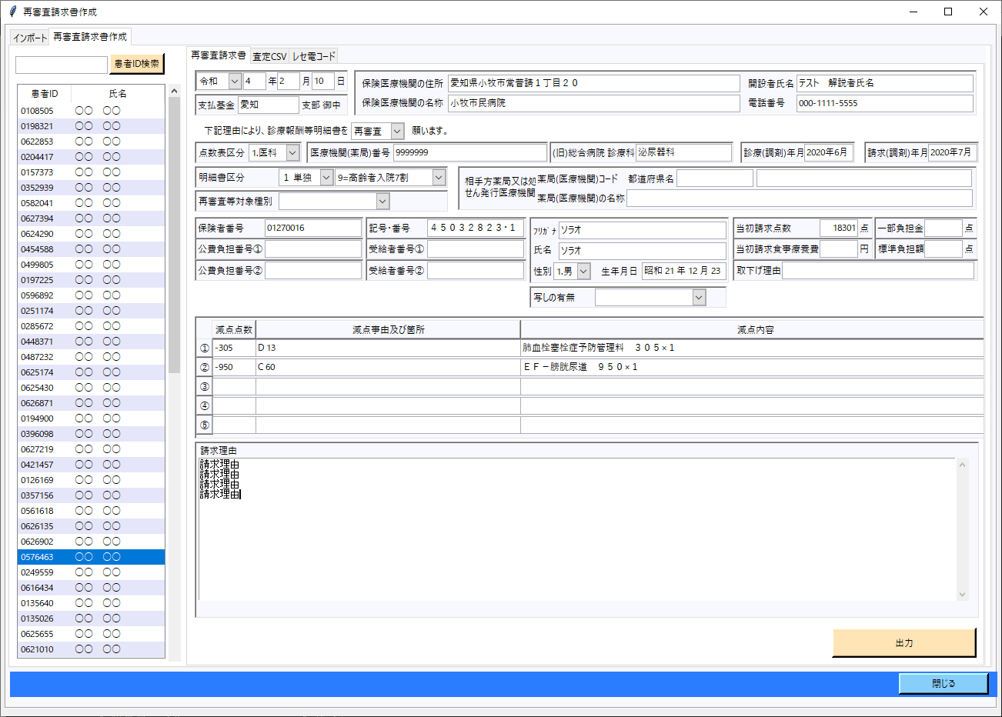

# 3 印刷

Word、又はExcelの再審査請求書が表示されますので、内容を確認後、印刷します。

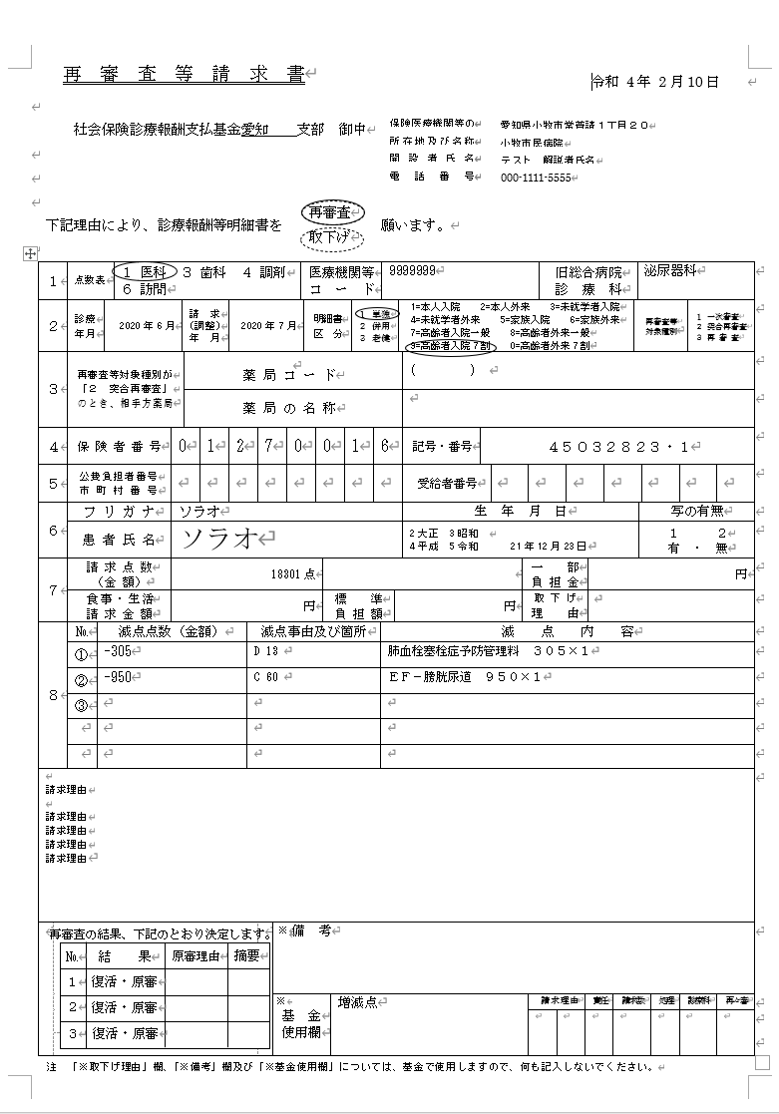

# 転記詳細

「再審査請求書」タブは以下のように転記されます。

|  |  |
| --- | --- |
| 日付 | 初期値が本日の日付 |
| 支払基金名 | システム設定/初期値.xlsxの値が初期値　※初期値の設定参照 |
| 保険医療機関の情報 | システム設定/初期値.xlsxの値が初期値 |
| 再審査or取り下げ | 「再審査」が初期選択 |
| 点数表区分 | 「１.医科」が初期選択 |
| 医療機関番号 | UKEのIR：５を代入 |
| 診療科 | UKEのRE：24を代入 |
| 診療年月 | UKEのRE：4を代入 |
| 請求年月 | UKEのIR：８を代入 |
| 明細書区分 | １：HO２、保険者番号により判定　　　　　　※明細書区分２参照）　　　　　２：RE３、レセプト種別により判定　　　　　　※明細書区分１参照） |
| 薬局コード | 手入力 |
| 薬局名称 | 手入力 |
| 保険者番号 | UKEのHO：2を代入 |
| 記号番号 | UKEのHO：3 + 4を代入 |
| 公費負担番号 | UKEのKO：2を代入 |
| 受給者番号 | UKEのKO：3を代入 |
| 氏名 | UKEのRE：4を代入 |
| 性別 | UKEのRE：6を代入 |
| 生年月日 | UKEのRE：7を代入 |
| 写しの有無 | 手入力 |
| 当初請求点数 | UKEのHO：6を代入 |
| 一部負担金 | 手入力 |
| 当初請求食事療養費 | 手入力 |
| 標準負担額 | 手入力 |
| 取り下げ理由 | 手入力 |
| 減点事由 | 査定CSVから転記 　　　　　　　　　　　　　※”減点事由”参照 |
| 請求理由 | 手入力 |

# 転記詳細

■明細書区分１

保険者番号の頭文字2桁で以下のように判定します。

|  |  |  |
| --- | --- | --- |
| 保険者番号の頭文字２ | 国保 | 社保 |
| 39 | ３後期 | ２ 併用 |
| 67 | 4退職 | ３ 老健 |
| 上記以外 | 1国保 | １ 単独 |

■明細書区分２

レセプト種別の末尾番号で以下のように判定します。

|  |  |  |
| --- | --- | --- |
| 明細書区分の末尾 | 国保 | 社保 |
| 1 | 1本入 | 1=本人入院 |
| 2 | 2本外 | 2=本人外来 |
| 3 | 3六入 | 3=未就学者入院 |
| 4 | 4六外 | 4=未就学者外来 |
| 5 | 5家入 | 5=家族入院 |
| 6 | 6家外 | 6=家族外来 |
| 7 | 7高入- | 7=高齢者入院一般 |
| 8 | 8高外- | 8=高齢者外来一般 |
| 9 | 9高入7 | 9=高齢者入院7割 |
| 0 | 0高外7 | 0=高齢者外来7割 |

■減点事由

減点点数、事由及び箇所、減点内容は査定CSVから以下のように転記します。

|  |  |  |
| --- | --- | --- |
| 列名 | 転記箇所 | 備考 |
| 減点点数 | W列”増減点数（金額）” |  |
| 減点事由及び箇所 | X列”事由” +  T列”箇所１” +  U列”箇所２” |  |
| 減点内容 | Z列”請求内容” → AB列”補正・査定後内容” |  |

# 初期値の設定

画面左上の「設定」>「再審査請求書　初期値設定」から初期値が設定できます。

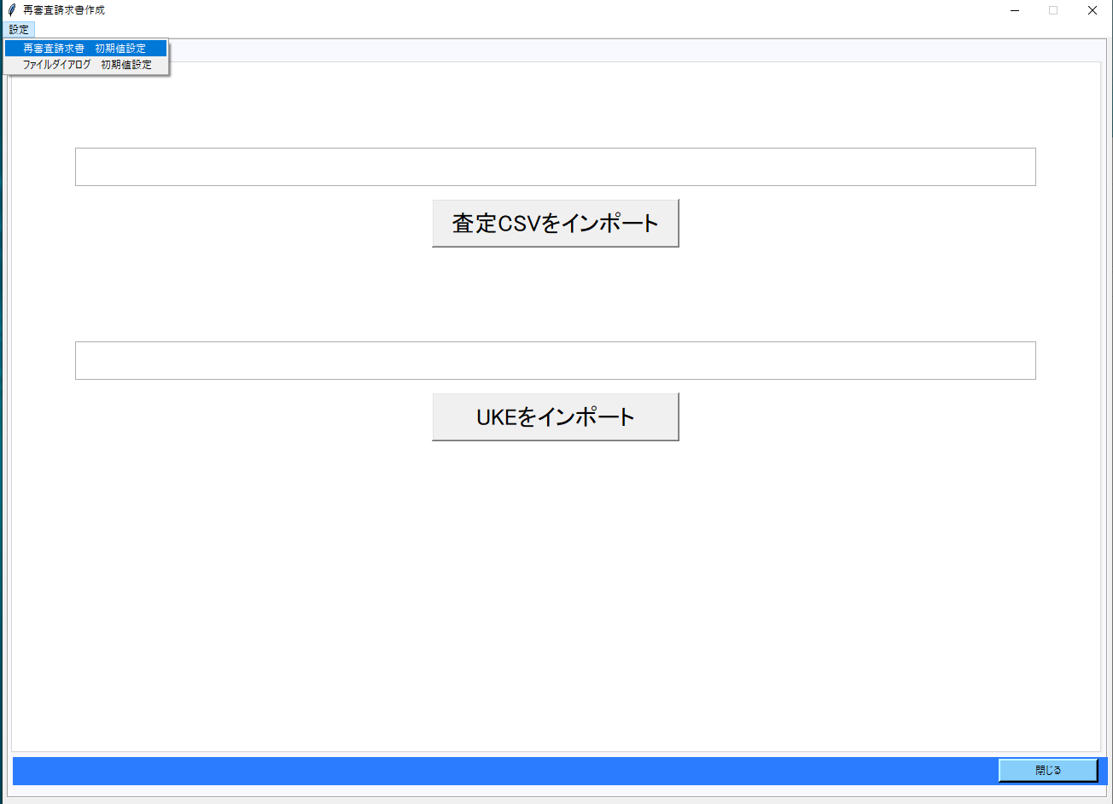

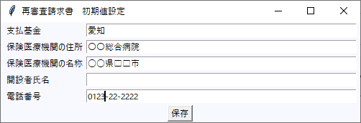

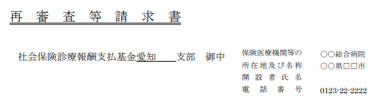

# フォルダ設定

「設定」>「ファイルダイアログ　初期値設定」から、

各ファイル取り込み時のファイルダイアログデフォルトパス、

出力した再審査請求書の保存フォルダ

の設定が出来ます。

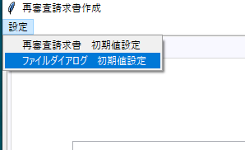

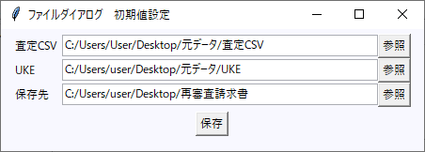

※補足

■社保の「生年月日」の年号に〇がつかない

Wordの仕様により生年月日の年号にまるをつける事が出来ませんでした。

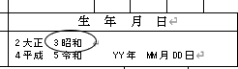

Wordの仕様上このようにプログラムで自動的にまるをつける事が出来ない

対処法

①この部分だけペンでまるをつける

②該当の年号のみ表示する

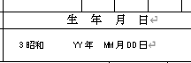

　↑このようにまるをつけるのではなく、該当する年号のみを表示するならプログラムで可能です。